Материально-техническое обеспечение СОГБУ «Никольский ПНИ»
Основной целью создания учреждения является обеспечение благоприятных условий проживания и самообслуживания, предоставление проживающим гражданам социально-бытовых, социально-медицинских, социально-педагогических, социальнопсихологических, социально-трудовых, социально-правовых услуг и предоставление услуг в целях повышения коммуникативного потенциала получателей социальных услуг, ограничения жизнедеятельности, создание условий для активного образа жизни, в том числе - посильной трудовой деятельности.
Все усилия медицинского и обслуживающего персонала направлены на обеспечение единства медицинских, трудотерапевтических и социальных услуг, а также на обеспечение постоянного наблюдения за состоянием здоровья проживающих. Особенно важно, что подход обслуживающего персонала к проживающим строится исключительно с учетом их индивидуальных особенностей.
При этом условия проживания максимально приближены к домашней обстановке: стены в уютных комнатах проживающих окрашены в нежные пастельные тона, почти в каждой комнате имеются телевизор, холодильник, музыкальная аппаратура, а также ковровые изделия. Размещение проживающих по комнатам производится с учетом их состояния здоровья, возраста, и, по возможности, в соответствии с их личным желанием.

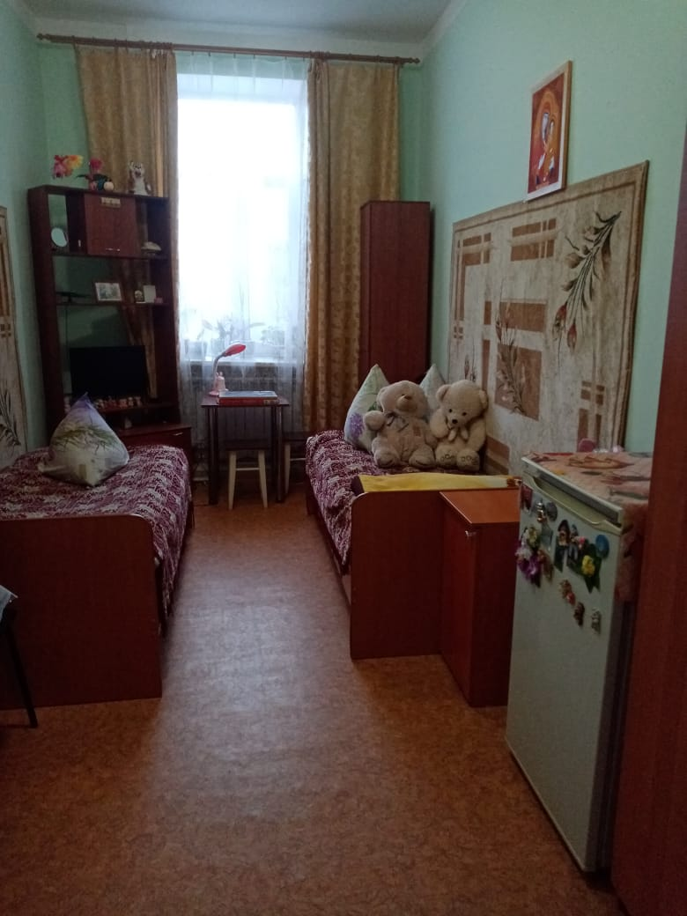
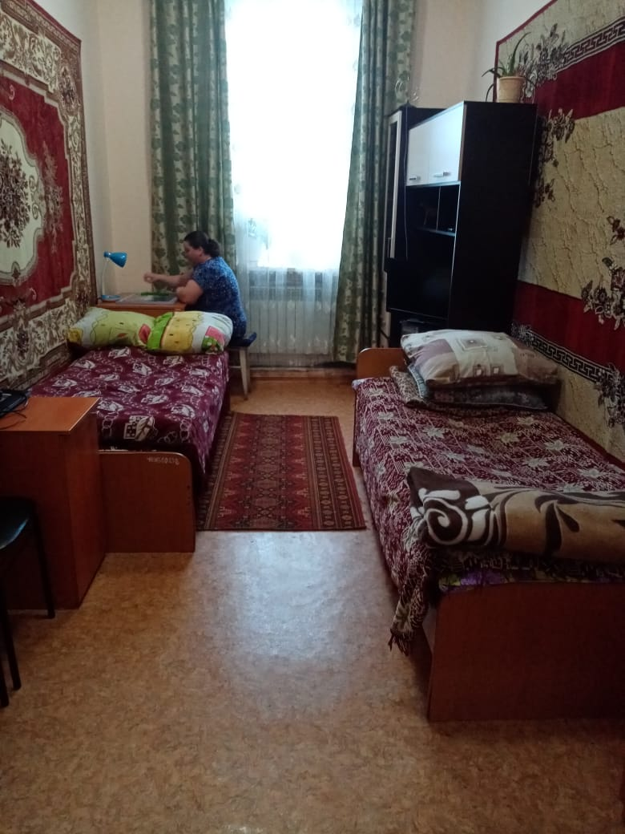

Проживающие в интернате обеспечиваются полноценным пятиразовым питанием в имеющейся столовой, размещенной на 1 этаже главного корпуса, соответствующей всем необходимым для этого требованиям.

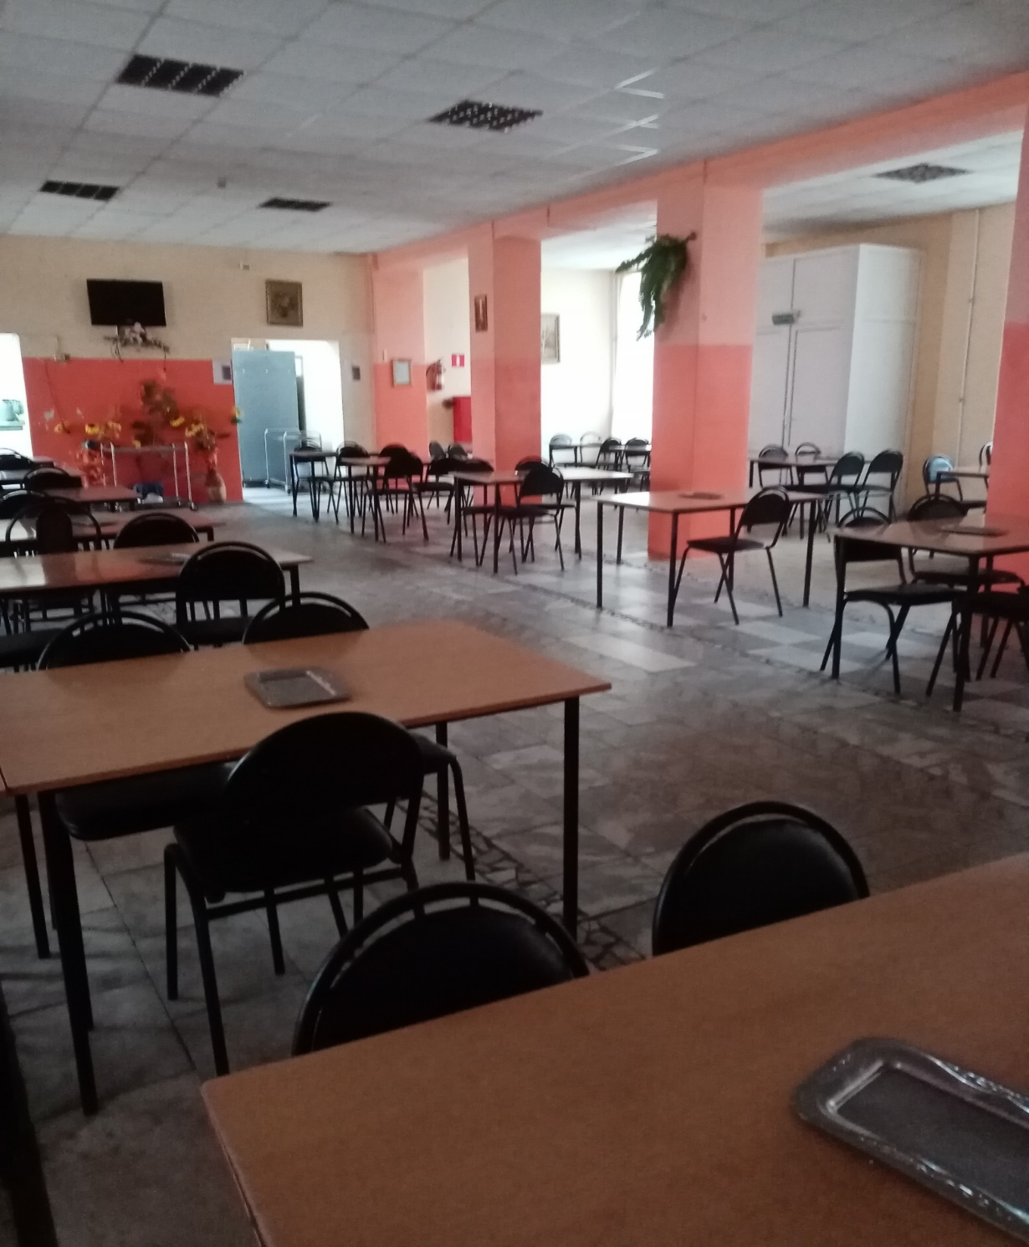

Для организации досуга проживающих в интернате имеется клуб, в котором проводятся различные культурно-массовые мероприятия: концерты, выступления музыкальных и танцевальных коллективов, праздничные дискотеки, викторины, конкурсы. Постоянно функционирует библиотека. В интернате установлен Wi-Fi роутер, с помощью которого проживающие имеют доступ к Интернету.
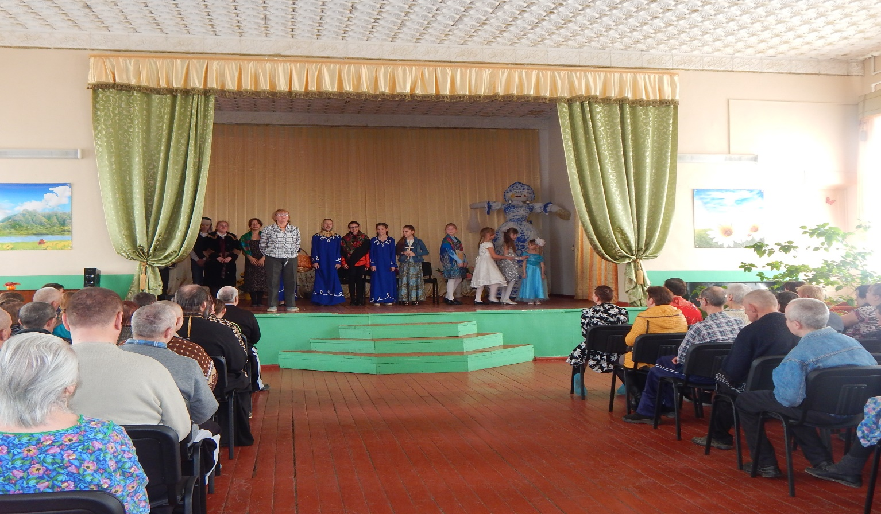

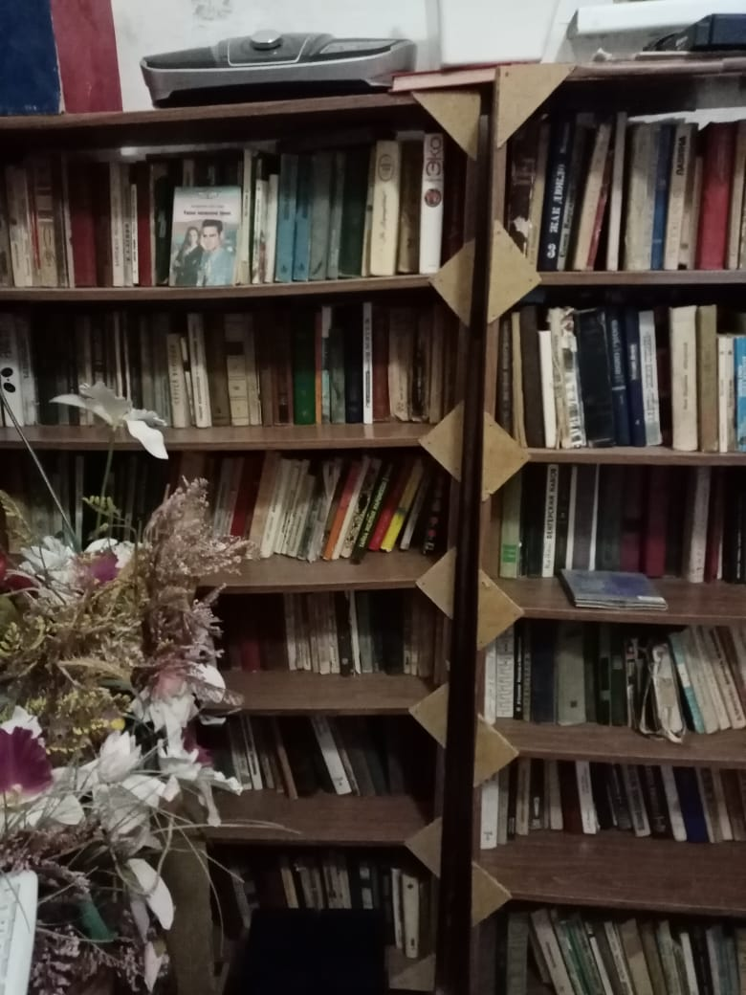

Медицинская помощь в интернате оказывается круглосуточно. Имеется лицензия на право оказания медицинских услуг по следующим видам работ: доврачебная помощь, диетология, сестринское дело, физиотерапия, амбулаторно-поликлиническая помощь в условиях дневного стационара и стационара на дому, психиатрия, терапия.
Оказанию наиболее эффективной медицинской помощи способствует то, что учреждение разделено на психоневрологическое отделение и отделение милосердия. Также в интернате имеются карантинные палаты, изолятор, процедурный и физио- кабинеты.
Организация медицинского обслуживания проживающих в интернате направлена на обеспечение единства медицинских, социальных и трудотерапевтических воздействий; обеспечение динамического наблюдения за состоянием здоровья проживающих.

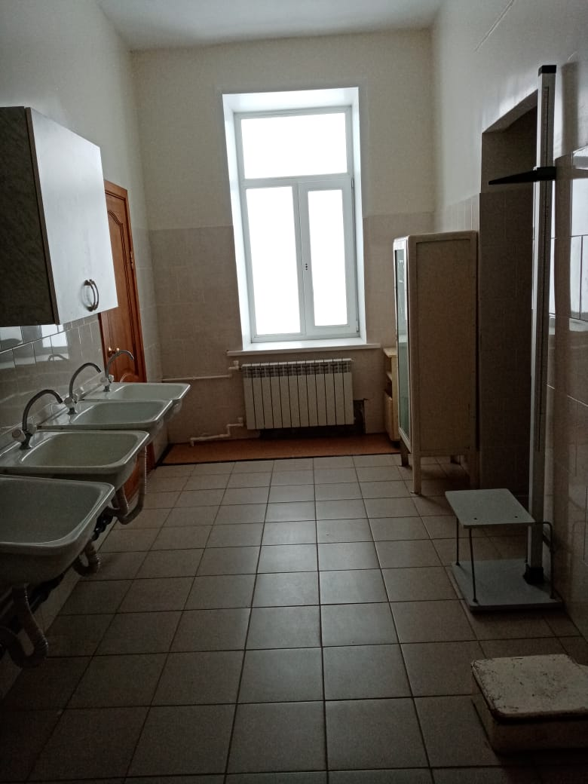
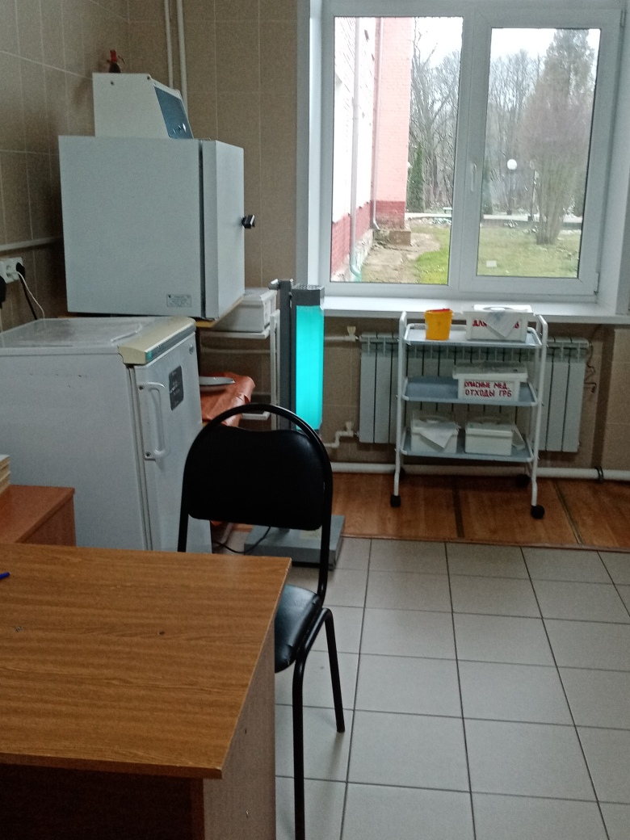

На территории учреждения имеется баня, которой с удовольствием регулярно пользуются проживающие.
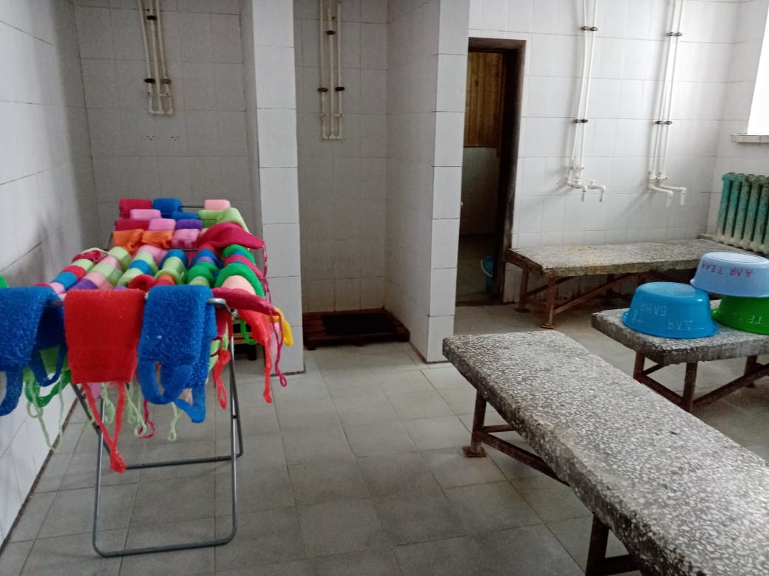

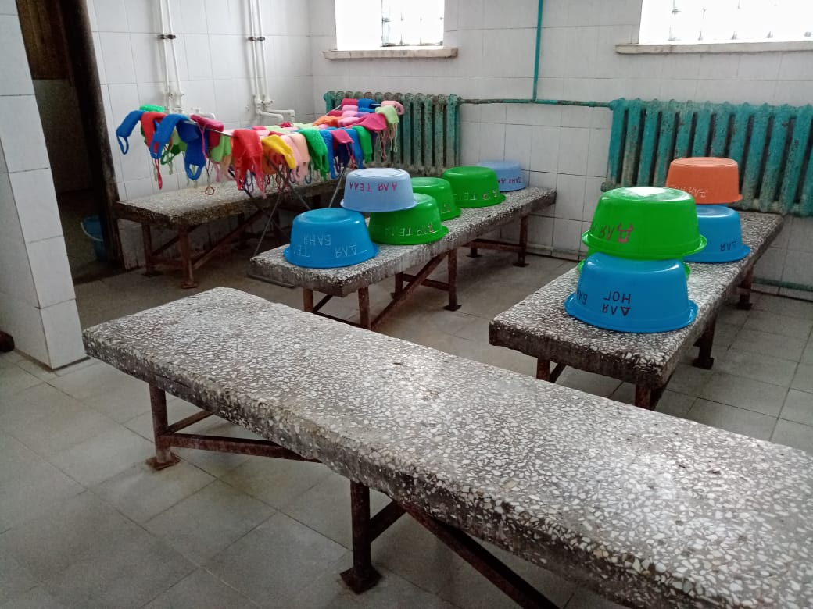

Для перевозки проживающих, в случае необходимости, в интернате имеются три транспортных средства, в т.ч. – специальный автомобиль для перевозки людей с ограниченными физическими возможностями на базе FORD TRANSIT.
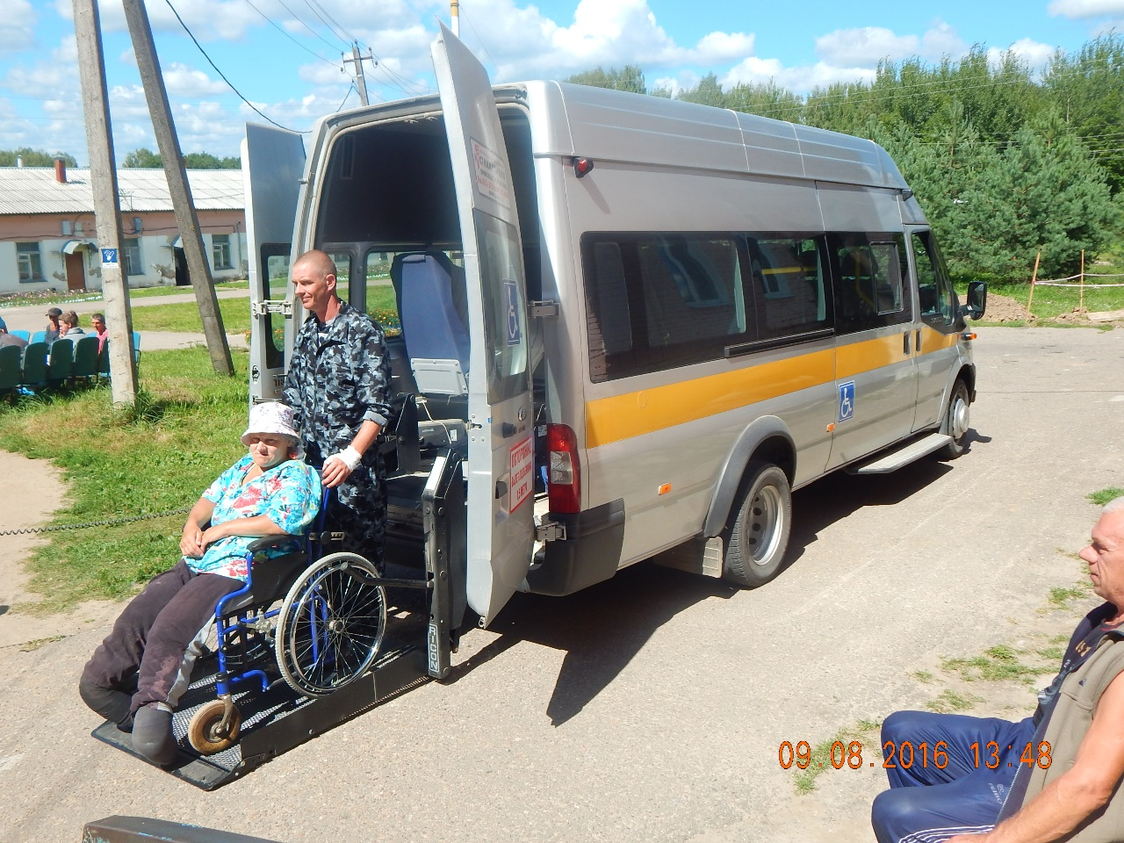

Серьезное внимание уделяется добровольной трудотерапии клиентов как одному из основных факторов оздоровления психофизической сферы человека. Проживающие участвуют в уборке территории, трудятся на подсобном хозяйстве и приусадебном участке на работах, доступных им по состоянию здоровья согласно медицинским показаниям.
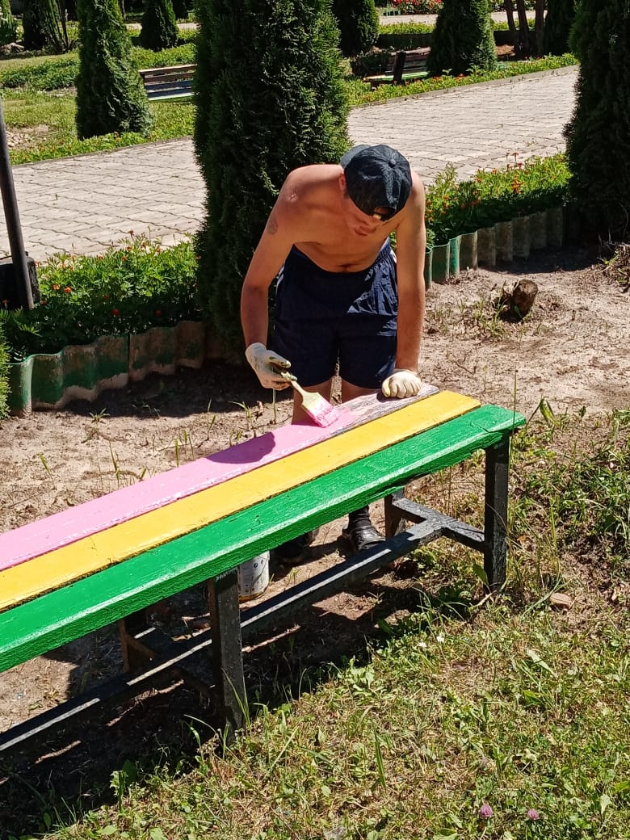
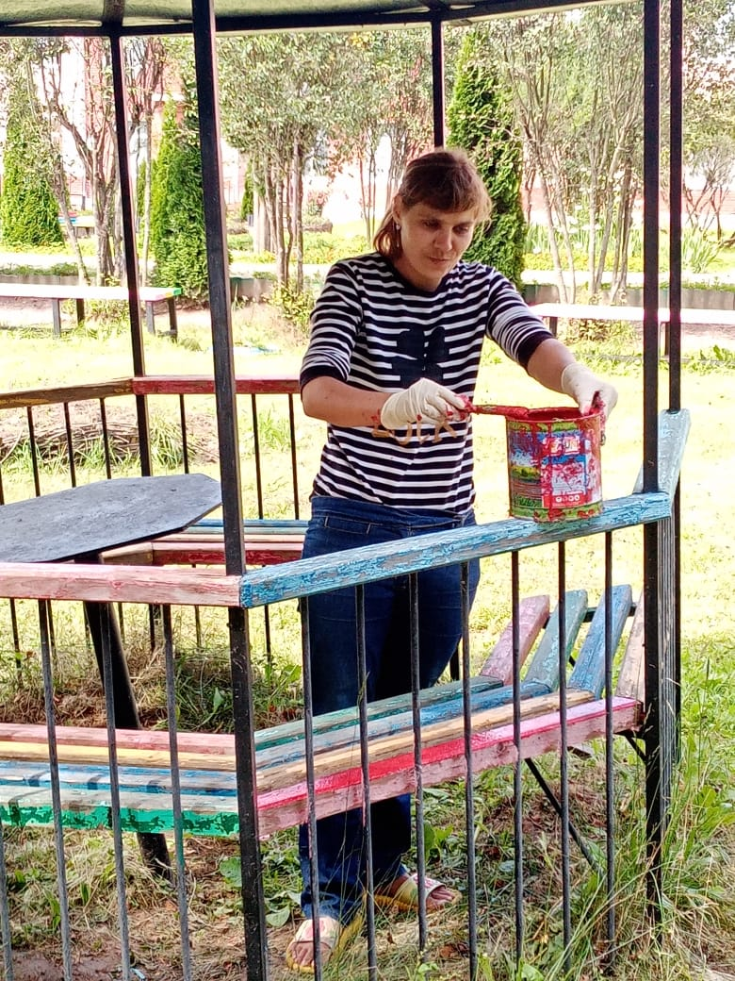

Важным элементом инфраструктуры учреждения является подсобное сельское хозяйство, которое обеспечивает интернат свежей овощной продукцией.

Таким образом, вся деятельность сотрудников интерната направлена на создание комфорта, уюта и тепла людям с ограниченными возможностями, поэтому и территория интерната имеет красивый, ухоженный вид с цветущими альпийскими горками, клумбами и декоративным фонтаном, сделанным своими руками.
